МУНИЦИПАЛЬНОЕ БЮДЖЕТНОЕ ОБЩЕОБРАЗОВАТЕЛЬНОЕ УЧРЕЖДЕНИЕ
СРЕДНЯЯ ОБЩЕОБРАЗОВАТЕЛЬНАЯ ШКОЛА №3
Г.О.КРАСНОАРМЕЙСК МОСКОВСКАЯ ОБЛАСТЬ

Открытый урок по биологии
«Строение цветка и его функции»
с применением информационно-коммуникативных технологий(ЭОР)
и игровых технологий
(школьный уровень)

Учитель И.В.Милюкова

Дата проведения – 09.11.2017 г.

2017-2018 учебный год

Цель урока: познакомить обучающихся с особенностями строения цветка, функциями и его значением в жизни растений.
Образовательные задачи:
1.Ознакомить обучающихся со строением цветка, строением каждой части.
2.Показать связь строения цветка с выполняемой функцией.
3.Сформировать у обучающихся новые знания о строении растений
Развивающие задачи:
1.Развивать образное логическое мышление.
2.Развивать познавательные способности и интересы обучающихся.
Воспитательные задачи:
1.Воспитание любви и бережного отношения к природе.
Оборудование: мультимедийный проектор, ноутбуки с установленными модульными ЭОР на каждой парте, презентация урока на тему «Строение цветка», модели цветков, схемы.
План урока
1.ОРГАНИЗАЦИОННЫЙ МОМЕНТ
2.АКТУАЛИЗАЦИЯ ЗНАНИЙ
Учитель:
- Ребята, начать наш урок я хочу с легенды. Послушайте ее.
- Сказание о этом цветке есть почти в каждой европейской стране. Старейший из известных мифов пришел из Древней Греции. Богиня растительного мира Флора одаривала всех своих подопечных чудесными именами, но забыла о неприметном маленьком цветке… И когда богиня проходила мимо, та прошептала ей вслед: «Не забудь меня…». Именно так и нарекла его Флора, одарив вместе с трогательным именем еще и способностью возвращать каждому, кто взглянет на цветок, память о позабытом доме, любимых и родных.
- Догадались?
- А вот еще одна легенда, которая рассказывает о парне и девушке, гулявших у берега Дуная. Девушка попросила жениха достать ей цветок, растущий у самого обрыва, и тот исполнил ее просьбу, но не удержался и сорвался в реку. Буйное течение унесло его, и последнее, что он успел выкрикнуть любимой: «Не забудь меня!». Через несколько дней его тело нашли у берега, и в руках он сжимал тот самый цветок. Невеста похоронила своего любимого, посадив на его могиле эти цветы, которые с тех пор и получили свое имя.
- Кто из вас узнал, о каком цветке идет речь?

Слайд №1
Учитель:
- А какая часть незабудки изображена на слайде?
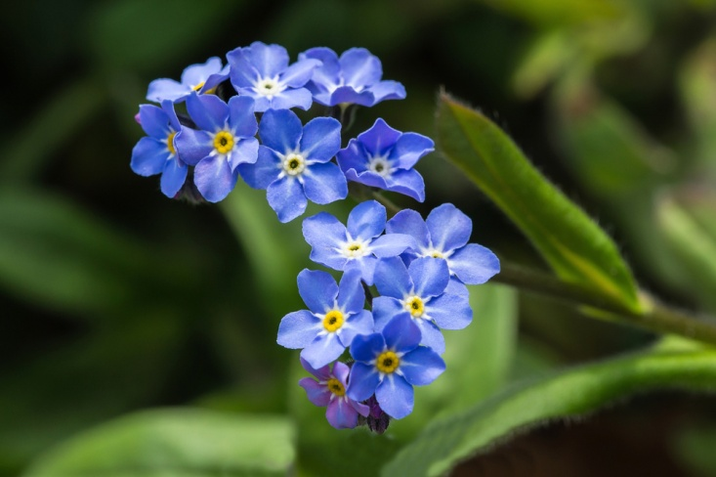

- А теперь попробуйте сами сформулировать тему нашего урока.
Ответы детей.
- Цветок – это очень важная часть растения. А как вы думаете у всех растений цветки одинаковые?
Ответы детей.
Учитель:
- Самые нежные и удивительные создания природы - это, безусловно, цветы.
Их очень много на нашей планете. И все они совершенно разные. Есть экзотические, полевые, садовые, комнатные цветы.
Слайд №2

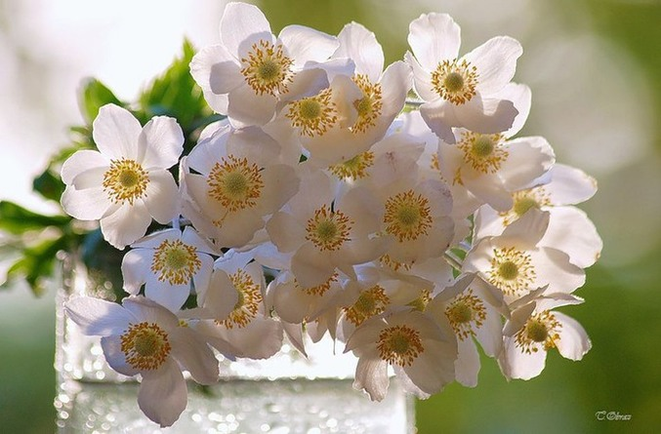

- А теперь откройте тетради и запишите тему урока.
Учитель:
- На уроке нам предстоит узнать о строении цветка, его роли и функциях. Вы научитесь составлять формулу цветка.
- Давайте послушаем, что же такое цветок (включаю интерактивный модуль ЭОР).
Обучающиеся записывают в тетрадь определение:
Цветок – это видоизмененный укороченный побег, который служит для опыления, оплодотворения, а также образования семян и плодов. Является побегом, так как развивается из генеративной (цветочной) почки.

3.ИЗУЧЕНИЕ НОВОГО МАТЕРИАЛА
Учитель:
- Цветы появились очень давно. И цель у цветов была не только чтобы удивить нас, но и для того, чтобы выжить.
- Давайте рассмотрим строение цветка. На ваших столах есть схема. Сейчас мы прослушаем модуль по строению цветка, а затем подпишем части цветка (включаем интерактивный модуль ЭОР на ноутбуках)
1.Цветоножка – связывает цветок со стеблем растения.
2.Цветоложе – расширенная часть цветка, на которой расположены все части цветка.
3.Любой цветок имеет главные органы – это пестик и тычинки. Пестик – это женский орган цветка, он имеет рыльце, столбик и завязь.
Тычинки – это мужские органы цветка, каждая тычинка имеет пыльник, внутри которого созревает пыльца. Пыльник расположен на тычиночной нити.
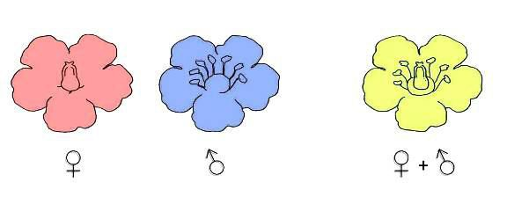
4.Вокруг главных органов цветка: пестика и тычинок расположен околоцветник. Внутренние листочки – это лепестки, образуют венчик. Наружные листочки – чашелистики – образуют чашечку. Чашечка бывает двух видов: раздельнолистная и сростнолистная.

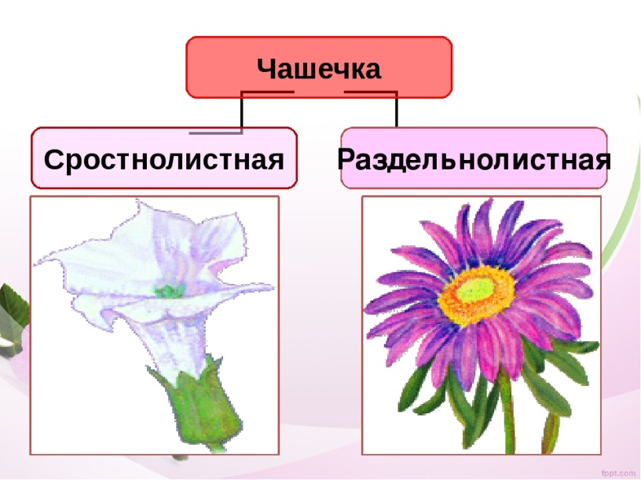

Далее ребята подписывают части цветка на схеме.
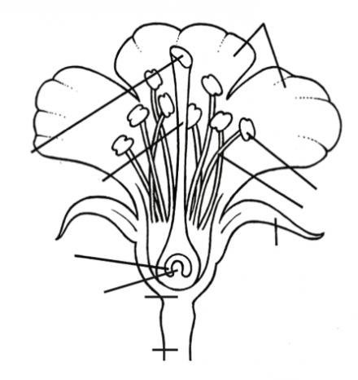
4.Физминутка «На лугу растут цветы»
На лугу растут цветы
Небывалой красоты. (Потягивания — руки в стороны)
К солнцу тянутся цветы.
С ними потянись и ты. (Потягивания — руки ввер.)
Ветер дует иногда,
Только это не беда. (махи руками.)
Наклоняются цветочки,
Опускают лепесточки. (Наклоны)
А потом опять встают
И по-прежнему цветут.

Работа по вариантам
- А сейчас давайте заполним схемы:
- строения пестика (1 вариант);
- строение тычинки (2 вариант)
Далее взаимопроверка и разбор главных частей цветка на модели.
(Обучающиеся зарисовывают в тетрадь главные части цветка)
Слайд №3
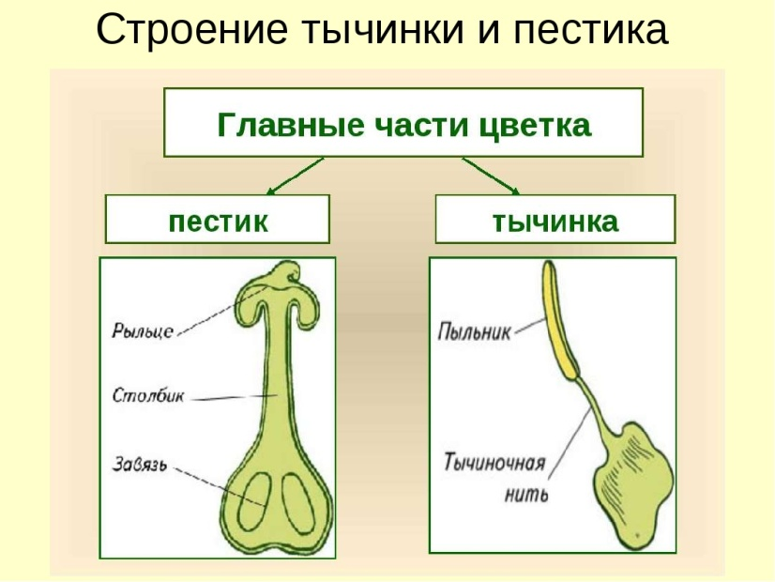

Учитель:
- А еще ребята, на цветке листочки околоцветника могут располагаться так, что через него можно провести несколько плоскостей симметрии. Такие цветки называют – правильными (яблоня, вишня, капуста, ромашка, нарцисс). Цветки, через которые можно провести одну плоскость симметрии, называют неправильными (горох, шалфей, львиный зев, орхидея).
(Обучающиеся зарисовывают в тетрадь правильные и неправильные цветки)
Слайд №4
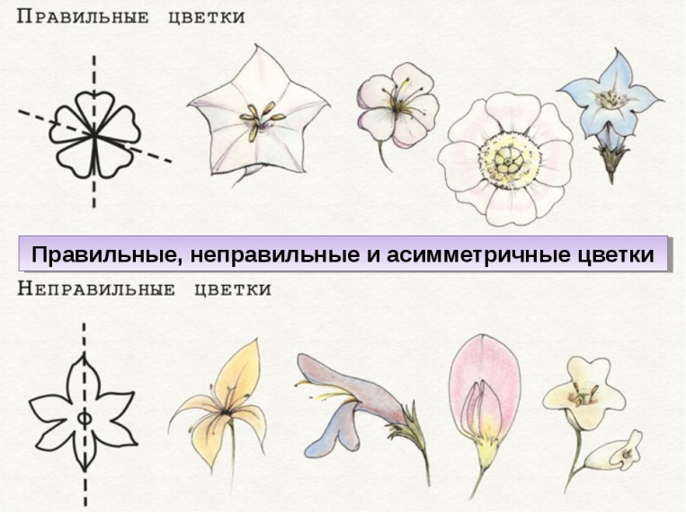

Учитель:
- Все известные науке растения делятся на группы – однодомные: огурцы, кукуруза, двудомные: тополь, ива, конопля. У первых, пестичные и тычиночные цветки развиваются на одном растении, у вторых - на разных, тычиночные на одних растениях, а пестичные на других.

Слайд №5
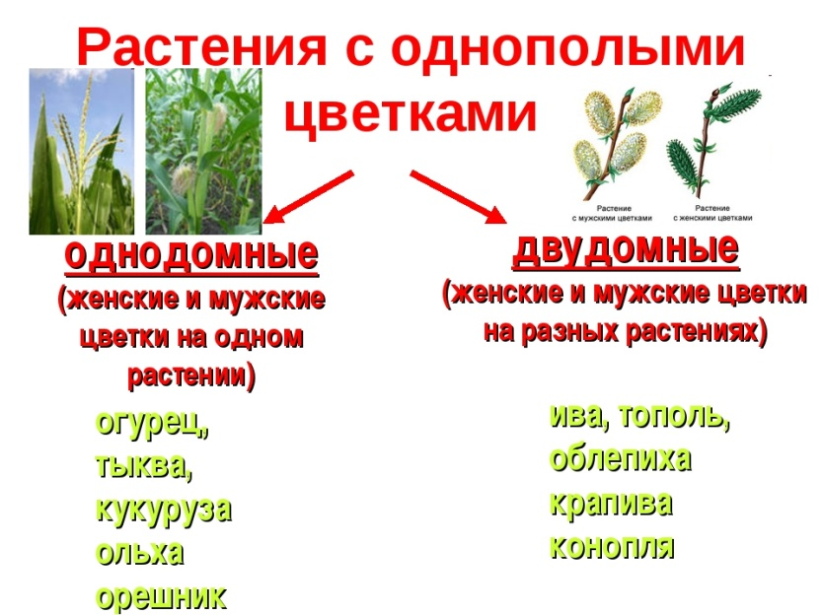
Учитель:
- Ученые-ботаники предложили формулу цветка, чтобы разобраться в его строении. Для этого используют следующие условные обозначения:
Слайд №6

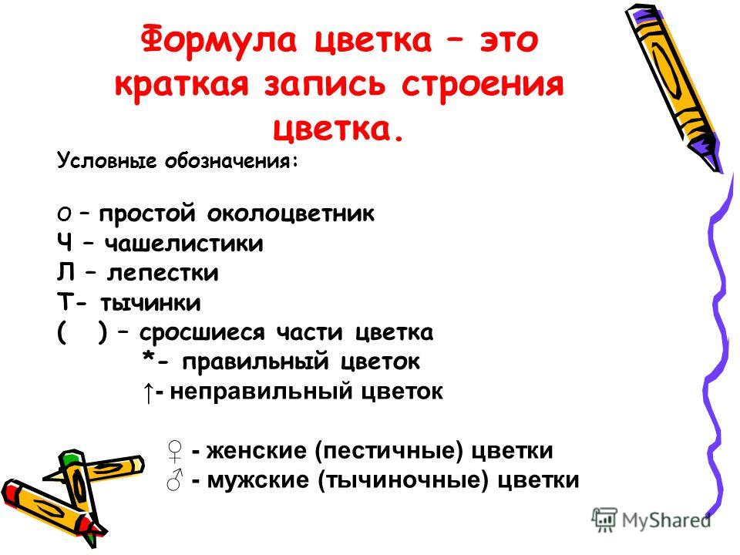

(Обучающиеся записывают в тетрадь краткую запись строения цветка)

5.ЗАКРЕПЛЕНИЕ
Учитель:
- Зная, условные обозначения, давайте попробуем составить формулу цветка вишни.

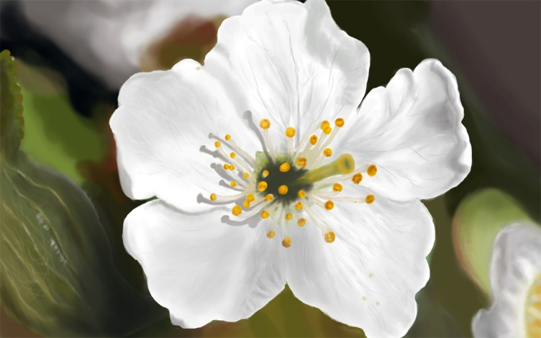

Ответы детей:
- цветок обоеполый, правильный,
- лепестков – 5,
- чашелистиков – 5 сросшихся,
- тычинок много,
- пестик – 1.
Учитель:
- А теперь посмотрите, как можно коротко записать схему данного цветка.

Слайд №7
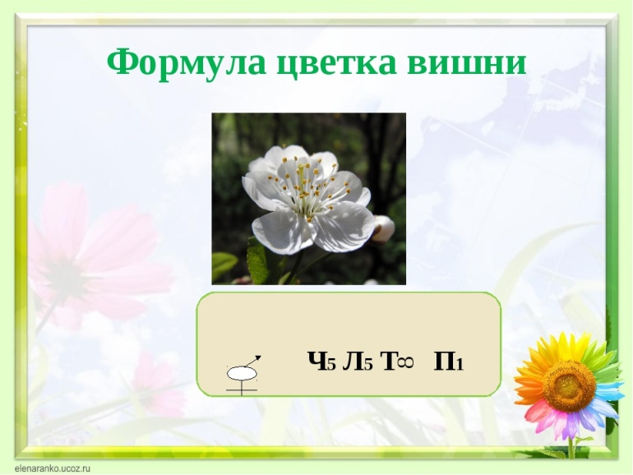

Учитель:
- Цветы самый совершенный орган по структуре и функции среди других структур растения. Они лучше приспособлены к разнообразным условиям обитания покрытосеменных.

Слайд №8



Учитель:
- Ребята! Вот незадача! Пока мы работали – налетел сильный ветер и перемешал все части цветка ….
- Нужно помочь цветку! Примените свои знания, полученные сегодня на уроке и попробуйте восстановить цветок.
(включаем интерактивный модуль ЭОР на ноутбуках)

- Давайте проверим, что у вас получилось. Молодцы!
- А сейчас я предлагаю вам отдохнуть.
- Вы любите отгадывать ребусы? Попробуйте отгадать, какие цветы зашифрованы.

Слайды №9, 10, 11, 12

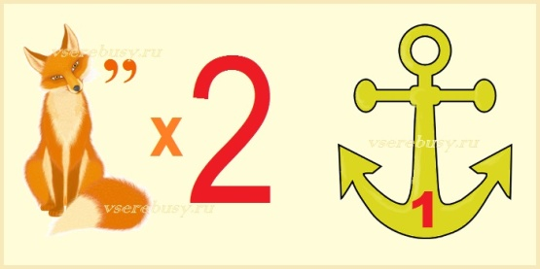
Лилия

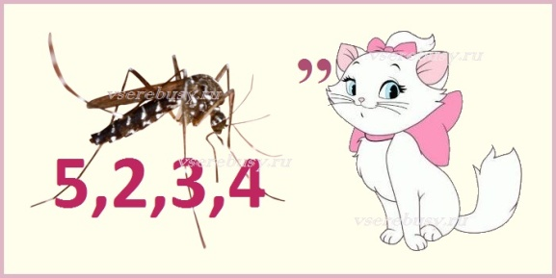
Ромашка

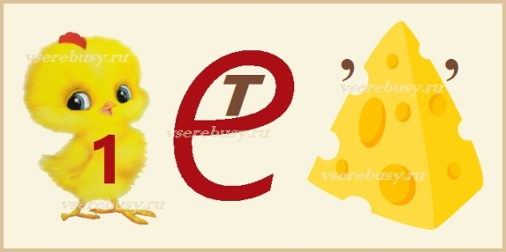
Цветы

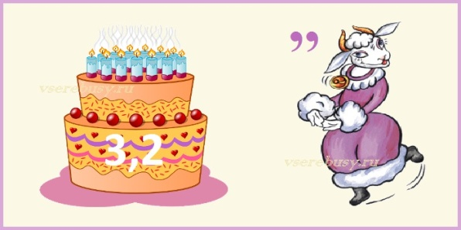
Роза

Учитель:
- А теперь попробуйте отгадать загадки про цветы.
1.Я — травянистое растение
С цветком сиреневого цвета.
Но переставьте ударение,
И превращаюсь я в конфету. (Ирис)
2.Белые горошки
На зелёной ножке. (Ландыш)
3.На клумбе у окошка
Посажена картошка.
Цветки её огромные
И светлые, и тёмные. (Георгин)
4.На шесте — флаги,
Под шестом — шпаги. (Гладиолус)
5.Жёлтые, пушистые
Шарики душистые.
Их укроет от мороза
В своих веточках … (Мимоза)
6.Стоит в саду кудряшка —
Белая рубашка,
Сердечко золотое.
Что это такое? (Ромашка)
Учитель:
- Молодцы!
- Надеюсь, работой на уроке вы остались довольны!
- А что вы узнали?

6.Рефлексия (продолжить предложение)
Цветок - это…
Околоцветник – это …
Главные части цветка это …..
Расширенная часть цветоножки – это…
Цветы бывают………..
Представьте, если бы не было цветов, то……
Знания о цветке мне пригодятся для……….

7.ДОМАШНЕЕ ЗАДАНИЕ. ВЫСТАВЛЕНИЕ ОЦЕНОК.

